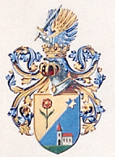
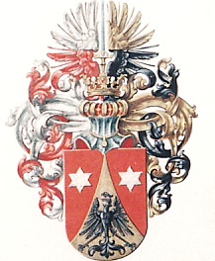

BIOGRAFIA

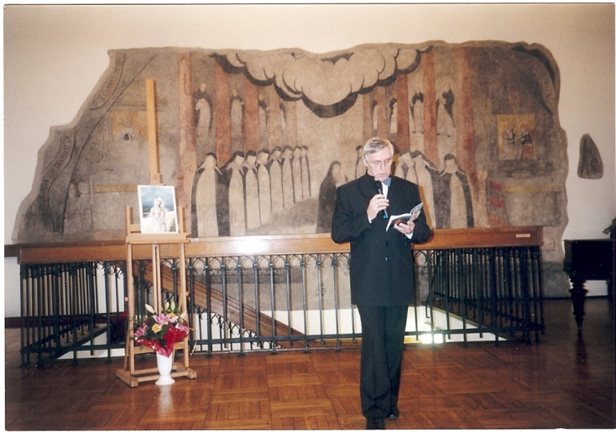
Jan Michał Stuchly

urodzony 21.05.1944 r. w Chałupkach ;
Górny Śląsk - Brama Morawska.
1962-1967 Studia na Wydziale Prawa
Uniwersytetu Wrocławskiego we
Wrocławiu. Dyplom Magistra Prawa. Aplikacja Sądowa 1967-1969. Egzamin Sędziowski. Asesor Sądowy 1970 - 1971.Aplikacja Adwokacka 1971 - 1975.Egzamin Adwokacki. Adwokat. Tłumacz niemieckiego, czeskiego, słowackiego, rosyjskiego.
1991-1995 nauka w Prywatnym Studium Plastycznym * Rysunek * Grafika * Malarstwo * International Poland Zyhdiego Çakolli.
Dyplom Honorowy Ucznia Zyhdiego uwieczniony Wystawą Dyplomową w 1995r. w Miejskiej Bibliotece Publicznej im. Konstantego Prusa w Rybniku.
1995-1997 podyplomowe studia w Prywatnym Studium Plastycznego Kształcenia Podyplomowego i Specjalizacji INTERNATIONAL ZYHDI ÇAKOLLI * Rysunek * Grafika * Malarstwo * Rzeźba * ul. Chełmońskiego nr 6, 47-400 Racibórz P O L S K A.
1997-1998 ukończenie SPECJALIZACJI w tymże Studium w dziedzinie rysunku i malarstwa. Wystawy w Kraju i Zagranicą. 1995 - współinicjator i organizator z Zyhdim Çakolli organizacji ... Biennale Wystaw Międzynarodowych * Rysunku * Grafiki * Malarstwa * Exlibris * w Raciborzu. Generalny Komisarz w czterech edycjach Biennale Racibórz 1996, 1998, 2000 i Racibórz – Szczecin 2002.
1998 pierwszy tomik wierszy „BYWANIE”. Nadal tworzy jako artysta plastyk i poeta.
W dziedzinie poezji – współpracuje z: Marią z Zobolewiczów Wojtczak, znaną poetkę zrzeszoną w GTL –u Związku Literatów w Katowicach której wiersze drukowane są w Polsce i Zagranicą. Wiersze Marii uznaje za małe arcydzieła. Konferansjer „ od zawsze” i przy promocji 21 tomików Jej Poezji w Muzeum w Raciborzu,
Krystyną Ługowską zd. Prochaska z raciborskiej krainy - poetą i nadzieją Muz Kaliope ,Erato, Euterpe,
Georgem Mika z Norymbergii raciborskim poetą tworzącym w języku niemieckim ,oraz wybitnymi poetami albańskimi a to z Ismail Kadare, Ali Podrimja, Mazllum Saneja, Fatos Arapi, Agim Gjakova, Visar Zhiti, Julia Gjika, Naime Beqiraj,Eqrem Basha, Martin Camaj
2001 drugi tomik wierszy „ BYWANIE 2 szukanie drogi do kraju …KALIOPE ” w którym za zgodą Przyjaciół i Znajomych Artystów Malarzy i Poetów z kraju i zagranicy …ich dziełami tomik ten upiększa.
2009 trzeci tomik wierszy „ BYWANIE 3 piaskowy zegar życia bezpowrotnie traci ziarenka piasku ” okraszony wierszami poetów z kraju i zagranicy tudzież swoimi rysunkami z cyklu: „Muzyka” oraz malarstwem olejnym i akrylowym.. a także obrazami artysty plastyka Zdzisława Stanisława Nowak „RUDY”

2010 czwarty tomik wierszy „ La Grande reportage ” w 4 - ech językach: polskim, albańskim, angielskim
i niemieckim z ilustracjami autora

2013 - 2014 studia zaoczne w Cornelia Goethe Akademie Frankfurt am Main, Schriftstellerdiplom CGA
2013 „Einsamkeit” Dichter Maler Zeichner Werke von Jan Michał Stuchly
2014 „Samotność Poeta Malarz Rysownik Twórczość Jan Michał Stuchly”
2014 „ Licentia Poetica” piąty tomik wierszy w 7-miu językach: polskim, albańskim, angielskim, czeskim, niemieckim, rosyjskim i włoskim z rysunkami tuszem autora

Prace Jana M. Stuchly znajdują się w zbiorach prywatnych w kraju i zagranicą, nieliczne w muzeach.

Żyje i mieszka z żoną Joanną w Raciborzu, letnią porą w Pogrzebieniu w Polsce gdzie otoczony urokami przepięknego Świata Natury nadal tworzy.

